艾滋病疗法评价及疗效预测
作者：刘坤 邵定夫 张亚兰
（2006年“高教”杯全国赛B题 国家一等奖）
摘 要

艾滋病是当前人类社会最严重的瘟疫之一，虽然有一些针对艾滋病的疗法，但迄今为止还没有关于这些疗法疗效的评价和预测方法，因此合理评价艾滋病疗法及预测其疗效有着重要的意义。
在处理问题(1)时，本文首先将CD4与HIV之间的相互作用与人类战争类比，利用一阶常系数微分方程组建立了模型Ⅰ,即“战争模型”。基于该模型，给出了病人接受治疗后体内CD4与HIV含量的变化规律。接着利用曲线拟合方法，建立了模型Ⅱ，给出了CD4与HIV含量的变化趋势曲线。另外，还建立了基于BP神经网络的预测模型Ⅲ，对测试期后的CD4和HIV含量变化进行了预测。三个模型得出的结论均为：应该从第38周起停止用药。
在处理问题(2)时，本文提出了“药物效用力”概念，基于超调量和峰值时间指标，建立了模型Ⅳ，即药效评价模型。将病人分为25岁以下、25岁至45岁、45岁以上等三个年龄段，得到这些年龄段病人的最优疗法分别是第4种、第3种和第4种。接着，本文用BP神经网络预测了这几种最优疗法继续使用的疗效，发现采用第4种疗法的第一类病人应该在第40周停药，另外两类病人可以在一段时间内继续使用他们的最优疗法。另外，考虑到治疗方案可能是多种疗法的组合，因此建立了以疗效最大为目标函数的规划模型Ⅴ。从中得出在治疗期内最佳的治疗方案为：第一类和第三类病人一直使用第4种疗法；第二类病人使用第3种疗法31周，使用第四种疗法9周。
问题(3)要求考虑病人的经济承受能力。本文建立了以疗效最大和花费最少为目标函数的双目标规划模型Ⅵ。利用偏好系数加权法，将双目标转化为单目标。在考虑了病人的经济承受能力之后，提出了合理的约束条件，并以我国为例，求解出在治疗期间内的最佳治疗方案为：第一类病人使用第3种疗法16周，使用第4种疗法24周；第二类病人使用第1种疗法34周，使用第3种疗法3周，使用第4种疗法3周；第三类病人使用第1种疗法16周，使用第3种疗法24周。
最后，本文对治疗时用药量的选择进行了讨论，提出了药物量的最优选择模型，基于该模型的特点，建议用大系统总体优化方法和模拟退火混合遗传算法求解该模型。

关 键 词： 战争模型 BP神经网络 疗效预测 疗效评价 最优化
一、问题的背景

艾滋病是当前人类社会最严重的瘟疫之一，从1981年发现以来的20多年间，它已经吞噬了近3000万人的生命。
艾滋病的医学全名为“获得性免疫缺损综合症”，英文简称AIDS，它是由艾滋病毒（医学全名为“人体免疫缺损病毒”, 英文简称HIV）引起的。这种病毒破坏人的免疫系统，使人体丧失抵抗各种疾病的能力，从而严重危害人的生命。人类免疫系统的CD4细胞在抵御HIV的入侵中起着重要作用，当CD4被HIV感染而裂解时，其数量会急剧减少，HIV将迅速增加，导致AIDS发作。
艾滋病治疗的目的，是尽量减少人体内HIV的数量，同时产生更多的CD4，至少要有效地降低CD4减少的速度，以提高人体免疫能力。
迄今为止人类还没有找到能根治AIDS的疗法，目前的一些AIDS疗法不仅对人体有副作用，而且成本也很高。许多国家和医疗组织都在积极试验、寻找更好的AIDS疗法。

二、问题的提出与重述

现在得到了美国艾滋病医疗试验机构ACTG公布的两组数据。 ACTG320（见附件1）是同时服用zidovudine（齐多夫定），lamivudine（拉美夫定）和indinavir（茚地那韦）3种药物的300多名病人每隔几周测试的CD4和HIV的浓度（每毫升血液里的数量）。193A（见附件2）是将1300多名病人随机地分为4组，每组按下述4种疗法中的一种服药，大约每隔8周测试的CD4浓度（这组数据缺HIV浓度，它的测试成本很高）。4种疗法的日用药分别为：600mg zidovudine或400mg didanosine（去羟基苷），这两种药按月轮换使用；600 mg zidovudine加2.25 mg zalcitabine（扎西他滨）；600 mg zidovudine加400 mg didanosine；600 mg zidovudine加400 mg didanosine，再加400 mg nevirapine（奈韦拉平）。
请你完成以下问题：
（1）利用附件1的数据，预测继续治疗的效果，或者确定最佳治疗终止时间（继续治疗指在测试终止后继续服药，如果认为继续服药效果不好，则可选择提前终止治疗）。
（2）利用附件2的数据，评价4种疗法的优劣（仅以CD4为标准），并对较优的疗法预测继续治疗的效果，或者确定最佳治疗终止时间。
(3) 艾滋病药品的主要供给商对不发达国家提供的药品价格如下：600mg zidovudine 1.60美元，400mg didanosine 0.85美元，2.25 mg zalcitabine 1.85美元，400 mg nevirapine 1.20美元。如果病人需要考虑4种疗法的费用，对（2）中的评价和预测（或者提前终止）有什么改变。

三、基本假设

1、一种疗法测试的病人每天服药的时间和药量都严格一致。
2、同一年龄段病人（问题分析中体现年龄分段）对同一疗法的药物反应相同。
3、病人在测试期内被体外HIV病毒感染的概率为0。
4、患者体内除HIV病毒外，没有其他入侵CD4细胞的病毒。
5、HIV病毒只入侵CD4细胞，而不再入侵其它细胞。
6、药物进入体内后只与HIV病毒和CD4细胞相作用。
7、疗法的费用在测试时间内保持不变。
8、药物的供应量充足，即不会出现供不应求的情况。
9、病人均积极配合治疗。
10、假定题目要求研究的测试期为40周。

四、主要变量符号说明
为了便于描述问题，我们用一些符号来代替问题中涉及的一些基本变量，如表1所示。其他一些变量将在文中陆续说明。
表1 主要变量符号说明一览表
符号 | 意义
t | 时间
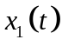 | 问题1中第周测得的CD4含量。
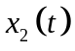 | 问题1中第周测得的HIV。
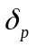 | 超调量，疗法的评价指标。
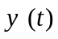 | 问题2、3中，第周测得的CD4含量。
T | 测试期总时长
s | 疗法每日所需的费用
k | 全国人均收入
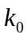 | 全国最低生活保证金平均水平

五、问题的分析
题目的第一问要求我们利用附件1的数据预测该种疗法的治疗效果。从附件1中我们可以看出，三百多名病人的检测次数、时间、数据的完整程度都有很大差别，直接进行分析是不可能的。但是，可以认为开始接受测试的时间都是相同的，这样，我们决定将检测时间相同的数据进行汇总分析，从中寻找出疗法的规律。
第二问要求对四种疗法进行比较评价。和第一问一样，每个病人的检测次数、时间等都有差异，所以还是要将检测时间相同的数据进行汇总分析。另外，不同年龄段的病人CD4的含量情况不同，所以必须分年龄段进行处理。而且，我们应该能够建立一个优化模型，找到一种疗效最好的疗法搭配方案。
第三问实质上就是对于第二问的扩展。我们可以建立一个以疗效最好和药费最少为目标函数的双目标规划模型，从中得出最优的疗法方案。

六、问题1的模型建立与求解
我们首先将附件一中的数据利用EXCEL进行处理，将数据汇总之后，将同一周进行测试的病人的CD4和HIV的含量指标取平均值（数据见附录1）。根据得出来的数据，以测试时间为横坐标，得出来的指标平均值为纵坐标，我们绘制出了图1：
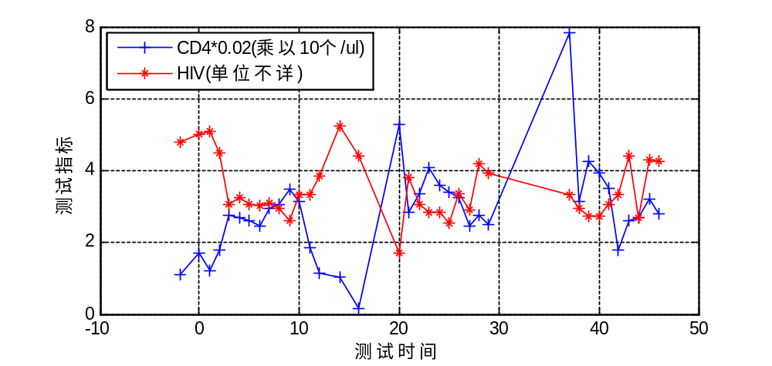
图1

其中，CD4的数值较HIV要大得多，因此，我们在绘图时，将原数据乘以0.02。
根据图1，我们采用了三种方法来对药效进行预测：

1、用战争模型解释变化过程。
从图1中我们可以看出，CD4与HIV基本呈现出一种此消彼长的态势。就像两支部队，在人体这个战场上你争我夺，进行一场大战。因此，我们决定用战争模型[1]来解释这幅图。
我们将CD4和HIV看作处于敌对状态的两支大军，CD4数量的减少和HIV的增多，可以看成是当HIV得到了有力的增援后，对CD4进攻占据优势，消灭了很多CD4。反之，当CD4得到有力的增援后，将会成功地抵挡住HIV的进攻，同时对HIV兵力造成极大的消耗。我们将药物看作是在这场战争中大大增加CD4增援率与大大降低HIV增援率的一个因素。
我们用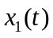与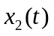来表示交战双方t时刻的兵力。由于两军进行的是短兵相接的正面作战，我们认为，其中一方的战斗减员率只与敌方兵力有关，可以简单认为与对方军力成正比。用表示HIV对CD4的杀伤率，于是，CD4的战斗减员率即为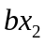。同理，HIV的战斗减员率为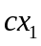。
将CD4和HIV数量增多看作它们得到了增援。这个增援是由自身的复制等原因引起的，在战争模型中，与己方兵力有关，我们令CD4和HIV的增援率为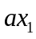和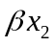。
由此，我们得到了模型Ⅰ——战争模型：
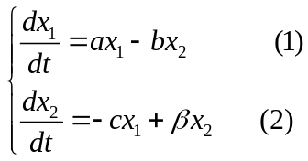
由（1）得： 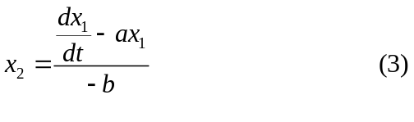
将（3）式代入（2）式，得到：
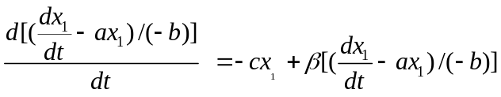
整理可得微分方程：
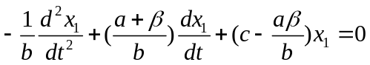
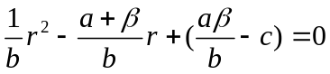

可以得到： 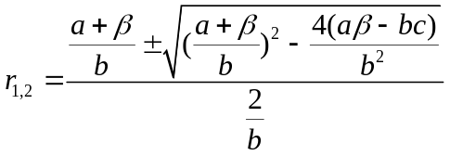
又因为： 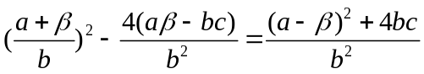
可以得到 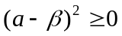
由b>0，c>0可知bc>0
故 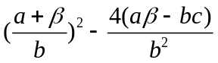>0
所以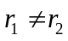,且都为实数。
因此方程的解为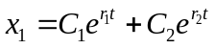。类似可以得到。
从图1中，我们可以看出，在测试期内，大致发生了5次此消彼长的过程。我们将这一现象看作发生了5次战役，分别对它们进行研究。
令第i次战役中CD4的浓度为：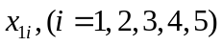，相应的，HIV浓度为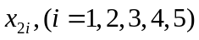。根据图1的数据，利用1STOPT软件，我们解出了各次战役的，，，，由此很容易得到各次战役的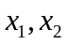的表达式：
第一次战役(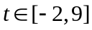)：
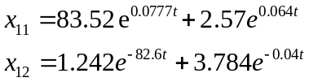
第二次战役(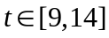)：
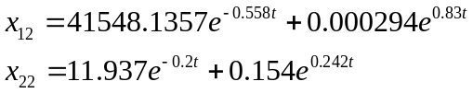
第三次战役(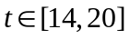)：
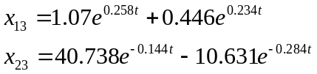
第四次战役(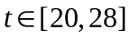)：
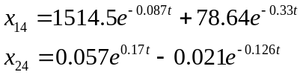
第五次战役(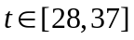):
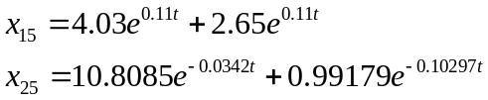
根据药理学常识，我们知道人体对药物有一个适应的过程，同时由于量变引起质变的原理，我们知道可能服用一段时间后才能见效果。即服用一段时间后，才对CD4的减少起抑制作用或对其增加起促进作用。
与此同时，病毒也在慢慢适应药物。根据物种进化论的知识我们知道，当生存环境对某一物种突然变得恶劣时，环境对物种选择淘汰的同时，物种对环境也有一个适应的过程。对于人体这一大环境，对于药物，病毒起初可能会被杀灭的很多，但那些抵抗力强的病毒存活下来，并将它们的基因传给下一代病毒。这样这一代含抵抗力强的基因的病毒就大于上一代同样特征的病毒，依次类推。最后将会出现所有的病毒抵抗力基因均是表征抵抗力强的，而不是抵抗力弱的。也就是说，病毒已完全对此类药产生很强的抵抗力了。此类药物对病毒已不起作用了。
分析这五次战役我们可以发现，在此消彼长的过程中，HIV的损失越来越小。这就是因为HIV病毒的抗药性不断增强，使其增援率受药物的干扰不断减小。当第5次战役结束后时，CD4兵力达到最大值，HIV虽然也有相应减少，但是减少幅度已经非常小了。此后，CD4虽然还有增长，但是HIV并不随之下降，反而逐渐呈上升趋势。所以，当第5次战役结束后，即从第38周开始，应该停止用药，更换其它疗法。

2、通过曲线拟合找出变化趋势。
我们希望能够通过汇总平均后得出的数据，得出一个能够描述CD4和HIV基本变化趋势的函数。
用ORIGIN软件对这些数据进行拟合，我们得到能够反映CD4和HIV变化趋势的模型Ⅱ：
图像如图2所示：
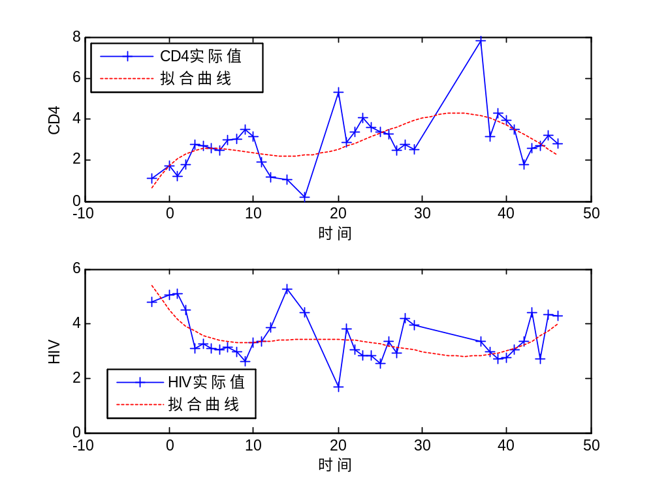
图2
从图2中我们可以更明显看出，随着时间的推移，药物对于CD4的作用已经越来越不明显，从第37周左右开始，CD4的个数开始减少；另一方面，在刚开始时药物确实抑制了HIV的生长，但HIV的抗药性逐渐增强，药物对于HIV的抑制作用逐渐减弱，到第37周左右开始，HIV明显增多。所以，应该从第38周开始停药。

3、模型Ⅲ——基于BP神经网络的药效预测
（1）模型原理：
鉴于神经网络在预测方面的强大功能和高精度，以及对非线性问题的很好逼近，故采用这种方法来进行预测。而BP网络在预测中应用广泛，它是利用非线性可微分函数进行权值训练的多层网络，它包含了神经网络中最为精华的部分，结构简单，可塑性强，逼近性好，故我们采用BP网络来预测以后六周的CD4和HIV的含量指标。
图3为BP神经网络的原理示意图。

1
1
n
3
2
1
2

测得的CD4
含量指标
测试时刻

测得的HIV
含量指标
.
.

图3 BP神经网络的原理示意图

网络的输入有1个元素，即测试时刻（周），网络的输出有2个元素，即测得的CD4含量指标和测得的HIV含量指标。这样输入层有1个神经元，输出层也有2个神经元，中间层的神经元个数可取不同值进行尝试，取误差最小的为最终结果。
网络中间层神经元函数采用S型正切函数tansig，输出层神经元函数采用S型对数函数logsig，用变量threshold用于规定输入向量的最大值和最小值，最大值为1，最小值为0，设定网络的训练函数为trainlm，它采用Levenberg-Marquardt算法进行网络学习。

（2）模型准备（数据归一化）：
在训练之前应将所有数据归一化处理，使其落在[0,1]区间，对于测试时刻（周）和 测得的HIV的含量指标 ，我们采用的归一化函数是： Y=log(x)/5；对于测得的CD4含量指标，我们采用的归一化函数是： Y=log(x)/10。
这是因为数值相差较大，须采用不同的归一化函数。
需要说明的是：测试时间数据中有第0周，由于0取对数无意义，故训练采用的测试时刻均加1。返回结果时均减1即可。

3、模型求解：
我们用这种方法预测第47，48，49，50，51，52周的 CD4及HIV的含量指标。
输入向量P为46周及46周之前的测试时刻加1，目标向量T为对应测试时刻测得的CD4含量指标和HIV含量指标。测试向量P_test为后六周的周数加1，经多次尝试，当模型的训练次数取6000，训练目标为0.01,学习速率为0.1，中间神经元个数取11时误差最小（图4为训练误差曲线）
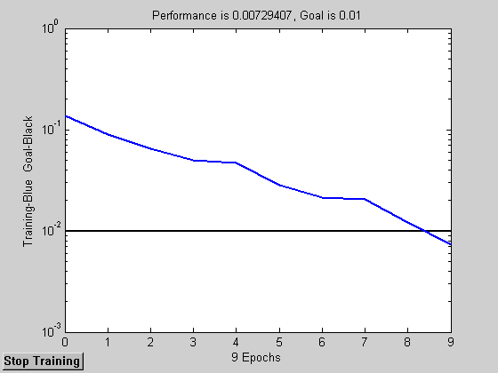
图4

将得出的结果为经过反归一化后，我们得到结果如表2所示：
表2
测试时刻（周） | 47 | 48 | 49 | 50 | 51 | 52
CD4含量指标 | 134.0215 | 115.1229 | 96.6407 | 78.4923 | 62.4271 | 47.8466
HIV含量指标 | 4.8550 | 5.4986 | 6.3949 | 7.7137 | 9.5735 | 12.4162
可以看出，在47周之后CD4浓度一直呈下降趋势，HIV含量一直呈上升趋势，我们认为，从37周开始，药物的效力逐渐减小。所以在37周停药是正确的。

七、问题2的模型建立与求解
1、基于超调量和峰值时间指标的药效评价模型
（一）模型的建立与原理说明
前面我们说过，一般而言，在服用药物的最初阶段，人体对药物有一适应过程，药效不大。但如果是较好的药物，一开始就出现较好的效果，且由于起初病毒抗药性并不好，故效用力会保持或增强。服用药物一段时间后，病毒对药物已渐渐适应。故效用力增加的趋势将逐渐缓和，当病毒对药物的适应性增加到一定程度时，药的效用力将不会增加，开始下降。综合以上分析我们认为效用力的变化应分为三个阶段（如图5所示）：
第一阶段：几乎为零，
第二阶段：逐渐上升，直至最大
第三阶段：到达最大值以后，开始下降，此后一直下降
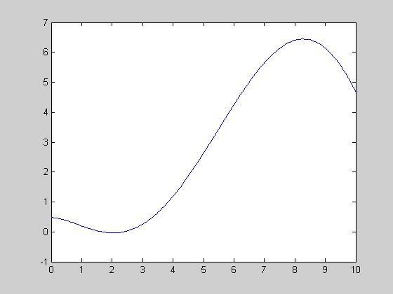
图5 药物的效用力曲线
在本题中，我们用CD4的含量指标表示药物的效用力。当CD4的含量基本以原趋势减少，我们认为药物的效用力为零；当CD4的含量基本保持不变一小段时间后上升或直接上升至最大值，我们认为药物的效用力逐渐增加；当CD4的含量达到最大时，认为药物的效用力达到最大；当CD4的含量直接下降或基本保持不变一小段时间后下降，药物的效用力下降。
这个过程与自动控制理论中的阶跃响应过程[2]相似，故我们可引用自动控制理论中时域分析时评价系统性能的指标来评价药物的效用力。

模型Ⅳ——基于超调量和峰值时间指标的药效评价模型：
在自动控制理论中，一个二阶系统输入单位阶跃信号，定义输出用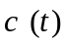表示。输出曲线从零开始逐渐上升，直至达到峰值，后曲线下降，这个小过程称为超调，此最大值称为峰值，用c(max)表示；最大值点的时间叫做峰值时间，用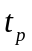表示。我们前面分析的药物效用力的变化过程与此相似。
我们将人体看作一个动态系统，从0周开始给病人服药，对于同一种疗法的每人每天服用的药量相同，一直持续下去直到试验结束。所以给病人服用药物认为是施加一个单位阶跃信号。
在自动控制理论中，动态响应的性能指标中最为重要的两个指标为峰值时间和超调量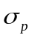。其中，超调量为：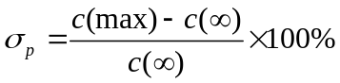
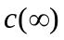为最终稳态时输出值，但此处是用来评价疗效，应与病人的最初情况作比较，所以我们用系统最初值来代替。
据此我们给出药效评价的指标：
（1）超调量，如下式
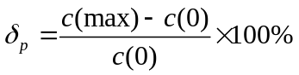
前面我们已经说过用CD4的含量来标征药物效力，又根据以上分析，此处我们认定CD4的含量为输出。上式中c(0)为病人服药前的CD4的含量，也就是药效为零时的病人体内的CD4的含量；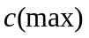病人服用药物后 CD4的最大含量。
（2）峰值时间，意义为药物效力达到最大的时刻
（3）考虑到病人病情需及时予以缓解，药物的效用力几乎为零的阶段的时长（用表示）越短越好，即希望药物效用力曲线开始上升时间越小越好。故引入零阶段时间这一指标。
与时域分析中评价系统性能的方法类似，我们给出了下列评价原则：
（1）零阶段时间越长，药效越差。
由上文定义我们知道零阶段时间越长，即药物在病人体内越长时间未发挥作用，即：几乎不能抑制CD4减少的速度，亦不能产生更多的CD4，病人的病情在越长的时间未得到缓解和治疗，药效越差。
（2）当>20时，药效很差，基本不可用。
（3）超调量越大，药物的效用力越大。
超调量越大，根据的定义公式，可知病人给药后CD4含量相对于未服药的CD4含量的增加幅度越大，药物的效用力就越大。
（4）超调量相同时，以来衡量药效。在均比较小时，认为较大的药效好。

（二）模型的求解
我们只要找出附件2中给出的CD4变化趋势，就可以对其作出评价。
不同年龄段的人的体质与抵抗力不同，因此，在处理数据的时候，我将病人按照年龄段划分为3类：小于25岁，25到45岁，45岁以上。
我们将各年龄段使用同种疗法的病人数据进行汇总，按照问题1的处理方法，我们将在同一周内进行检测的病人数据进行平均化。我们用MATLAB对这些值进行拟合，找出了能够反映不同疗法对不同人群疗效的函数及其图像。令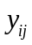表示采用第i种第j类人的疗效情况，由于篇幅有限，我们仅列出25岁以下病人的疗效函数及图像，其余的将在附录4中列出。

25岁以下病人的疗效函数：
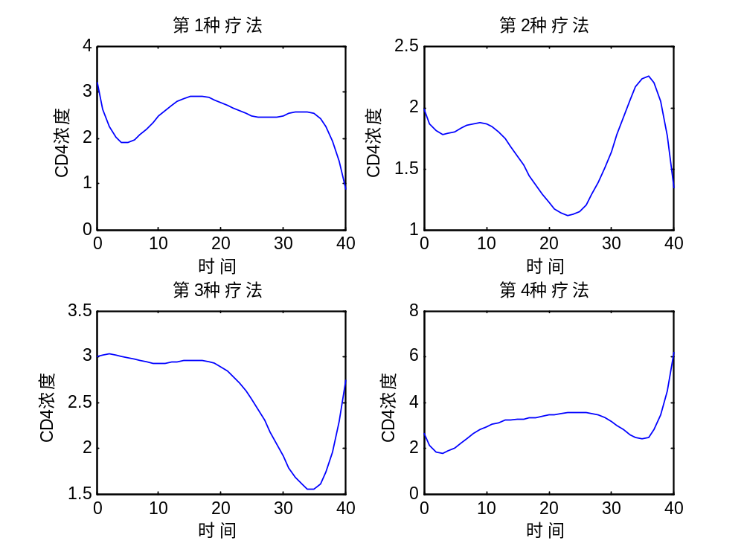
图6 25岁以下病人疗效情况
根据得出的函数与图，对于25岁以下的病人，我们计算出计算各疗法的超调量：
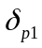=-0.00183 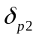=0.01149
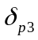=0.00398 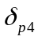=0.04089
由此可得： >>>
所以得到四种疗法按疗效从优到差排序为：4，3，2，1。
类似的，我们可以得到对于25岁到45岁的病人：
= —0.012653 =—0.030618
= 0.09593 =0.06274
由此可得： >>>
所以得到四种疗法按疗效从优到差排序为：3，4，1，2。

对于45岁以后的病人：
=0.06274 =—0.01171
= 0.00648 =0.073151
得到： >>>
所以得到四种疗法按疗效从优到差排序为：4，3，1，2。

2、基于BP神经网络的疗效预测
题目要求我们对较优疗法进行疗效预测。我们仍然采BP神经网络方法，其原理和方法与第一问中采用的BP神经网络原理和方法相似，不同的是BP网络的输入只有CD4含量指标，与此对应，目标向量也只用CD4含量指标。预测结果如下：

表3 25岁以下病人继续采用第四种疗法的情况
预测时间（周） | 38 | 39 | 40 | 41 | 42 | 43 | 44 | 45
CD4含量指标 | 3.5609 | 3.6708 | 3.6693 | 3.6401 | 3.6103 | 3.5851 | 3.5658 | 3.5523

表4 25至45岁病人继续采用第三种疗法的情况
预测时间（周） | 41 | 42 | 43 | 44 | 45
CD4含量指标 | 3.3913 | 3.4089 | 3.4117 | 3.4123 | 3.4123

表5 45岁以上病人继续采用第四种疗法的情况
预测时间（周） | 41 | 42 | 43 | 44 | 45
CD4含量指标 | 3.7652 | 3.9079 | 4.2351 | 4.3284 | 4.3405

从表3中我们可以看出，对25岁以下病人而言，第四种疗法的在第38周后疗效开始下降，应该停药；对于另外两类病人来说，他们选择的疗法疗效依然很好，可以继续使用。

3、规划模型求解最佳治疗方案
为了达到最佳效果，并不是仅仅只服用一种药物，或者只使用一种疗法。我们完全可以通过几种疗法搭配使用，来找到最佳的治疗方案。
设一个表示疗效的函数为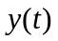，它在t时间内能够达到的疗效取值应该为：
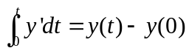
令为第i种疗法采用的时间，T为治疗期长。这样，我们很容易得到下面的规划模型：

模型Ⅴ：
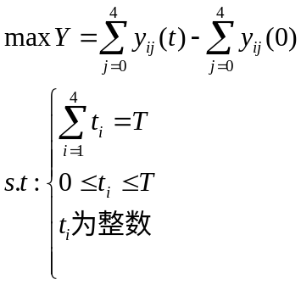

对于题目中的情况，T=40。根据前面得到的模型 ，我们知道了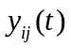的表达式，通过LINGO8.0进行求解，我们得到了针对各个年龄段的最佳治疗方案，如表6所示：

表6 不考虑经济承受能力的最佳治疗方案
25岁以下 | 0 | 0 | 0 | 40
25~45岁 | 0 | 0 | 31 | 9
45岁以上 | 0 | 0 | 0 | 40

从表6中我们可以看出，对于25岁以下的病人和45岁以上的病人，第四种疗法是他们的首选也是唯一的选择，对于25岁到45岁之间的病人来说，应该主要采用第三种疗法，在第三种疗法疗效不理想时采用第四种疗法。
这个结果说明第四种和第三种疗法是疗效比较好的疗法，与前面我们得出的结果互相印证，也证明了我们的模型的正确性。

八、问题3的模型建立与求解
在处理问题2的时候，我们采用了规划模型求解出最优治疗方案。与问题2类似，问题3也可以用这种方法，只是由单目标模型变为以疗效最大和费用最小为目标函数的双目标规划模型。
另外在约束条件的设置上，应该增加病人经济承受能力的限制。我们假设病人尽可能多地将收入投入于治疗当中，即仅仅留下维持最低生活水平的收入。设病人所在国家的人均月收入为k美元，每月维持最低生活水平需要的资金为，治疗方案需要满足平均每月花费不高于（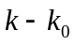）美元。
于是，我们可以建立下面的模型：
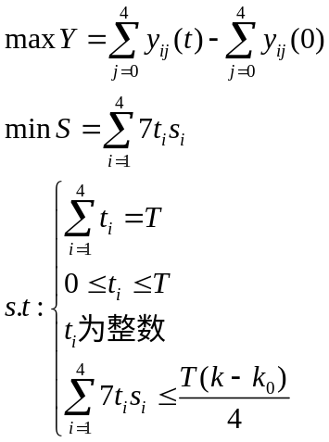

求解多目标规划模型，一般方法是利用偏好系数加权法，将多目标转化成单目标。我们注意到，Y和S的数值差距很大，但的意义是将CD4个数加1之后取对数，因此，我们将S也取对数，利用偏好系数加权法将双目标规划模型转化成单目标规划模型：
模型Ⅵ：
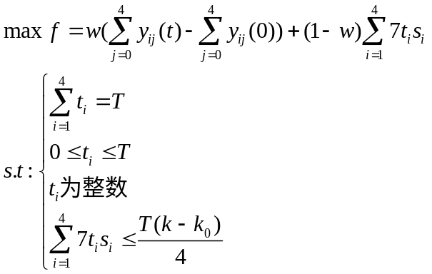

其中w是权重，反映了病人对疗效和花费之间的偏好程度。
我们以中国的情况为例，寻找最优治疗方案。中国人均月收入k为1000元/月[9]，国家发放的最低生活保障金平均水平为155元/月[10]，将这两个值折算成美元。仍旧取治疗期为40周，考虑一般情况，我们将w取为0.5，即疗效与费用同等重视。通过LINGO8.0编程求解，我们得到最优治疗方案如表 所示：

表7 考虑经济承受能力后的最佳治疗方案
25岁以下 | 0 | 0 | 16 | 24
25~45岁 | 34 | 0 | 3 | 3
45岁以上 | 16 | 0 | 24 | 0

九、用药量的最优选择模型
问题（1）～（3）仅仅要求我们对疗法的疗效进行评价和预测，并且在考虑疗法费用时对评价结果进行调整，但是，在实际生活中，虽然每种疗法中药物的种类一定，但是，针对不同患者，每种疗法中药物的含量可能不尽相同，如果再考虑患者的经济承受能力，患者在选择疗法时会充分考虑药物的使用量，所以我们认为很有必要建立模型，帮助患者决定最佳的药物使用量。
1、对于不需要考虑疗法费用的患者
这一类患者选择疗法时，虽然不需要考虑疗法的费用，但要考虑疗法的治疗效果，而对于某些疗法，虽然其中包含的药物种类一定，但每种药物的含量不定，因此，同一种疗法中药物含量的不同可能会对疗效产生影响，这就需要患者确定疗法中每种药物的含量，从而使疗效达到最佳。
（1）模型准备
我们定义每种疗法的能力系数为这种疗法对疾病的作用效果，设患者的用药周期为，共有种疗法，每种疗法使用的药物种类数为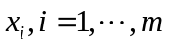，共有个患者，患者对药物的消耗值为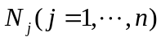，患者使用疗法时，实际使用的药物量为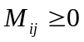，相应的疗法能力系数为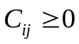。
在实际情况中，每种疗法对不同患者有着不同的疗法能力系数，这就使得同一类疗法对同一类患者会产生不同的疗效，这里引入有效系数来解释这种现象。定义疗法在患者中的有效系数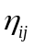为：疗法对该患者的能力系数与该疗法对所有患者的最大能力系数的比值，即：
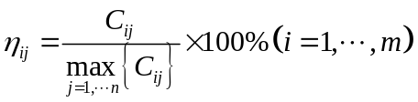
我们认为每一种疗法包含的药物种类与药物的需求量成正比，又由于当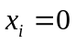时，需求量为0，结合药物的作用机理，我们定义单位时间内所有患者理论上需要到的药物量为：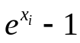[7]。
（2）模型建立
通过以上分析，我们建立优化模型如下：
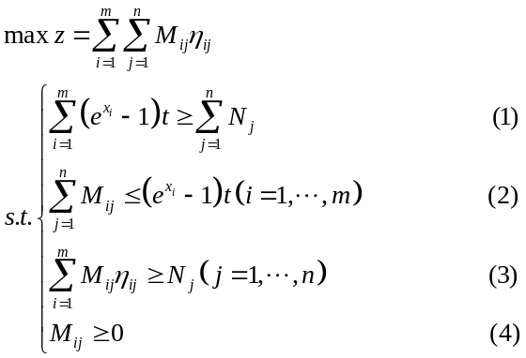
关于约束条件的说明：
1）条件（1）说明，在治疗的全过程中，患者对药物的理论需求量之和不小于患者对药物的消耗量。这是因为，如果药物的理论需求量小于患者对药物的消耗量，那么药物将不能满足患者的需要，也就达不到最佳的治疗效果。
2）条件（2）是指，在某一用药周期内，所有病人实际使用的某一疗法的药物量之和不大于药物的理论需求量。
3）条件（3）是指，对于某一患者而言，所有疗法的综合效果所需的有效药物量不小于其药物消耗量。

（3）模型求解分析
在实际求解过程中，只有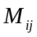为未知量，其余变量都可以根据实际情况给出，因此这是包含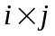个变量的优化问题，运用LINGO求解，若无解，则分析找出被破坏的约束条件，对其进行相应的调整。调整可从两方面进行：改变或。当用药周期固定时，改变，即增加用药种类；当用药种类固定时，改变，即增加用药周期。也可以考虑将两方面结合起来考虑，直到找到最优解或满意解。

- 对于需要考虑疗法费用的患者
当患者的经济能力不足时，患者选择疗法受到疗法费用的限制，为了使患者得到最大收益，即在疗法费用和治疗效果之间达到最优，需要建立双目标规划模型，具体过程如下：

- 模型准备
首先，取第个患者对疗法中药物的实际需求量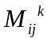为决策变量。共有种疗法，患者总数为，每种疗法中共有种药物。因此模型中的决策变量总数为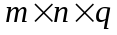个。
其次，定义患者与疗法之间的供需关系矩阵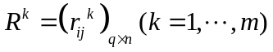。当患者与疗法之间存在供需关系时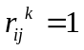，否则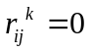。
然后，我们把决策向量记为，易知，当时，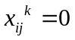。

- 模型建立
为了在疗法费用和治疗效果之间达到最优，选择疗效和药物费用为优化目标：
目标1：药效最佳
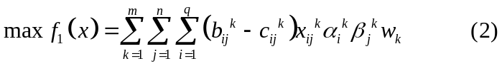
式中，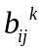、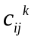分别为疗法中药物对患者的能力系数和副作用系数，因为任何一种药物都会对人体产生副作用，故引入副作用系数；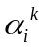为疗法中药物的服用次序系数；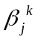为患者使用疗法的公平系数，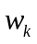为患者选择疗法的权重系数。
取值：
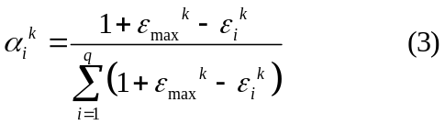
式中，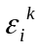为疗法中药物的服用次序；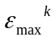为疗法中药物的服用次序最大值。的取值方法类似。
目标2：药物费用最少
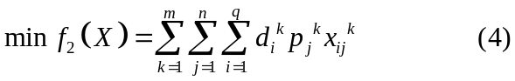
式中，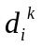为疗法中药物的价格；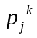为患者使用疗法的概率。
约束条件：
  - 疗法中药物供应量约束
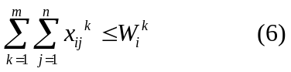
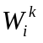为所有疗法中药物的最大供应量。
  - 疗法中药物使用量约束
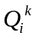为疗法中药物的最大使用量。
  - 患者需求约束
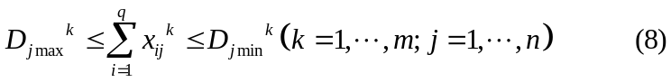
式中，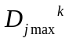、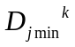分别为患者在使用疗法时需要药物总量的最大值和最小值。
  - 平衡约束
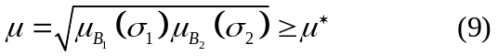
式中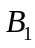为药物使用量与药物价格相平衡的模糊子集，隶属函数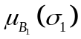表示平衡度，
其中，
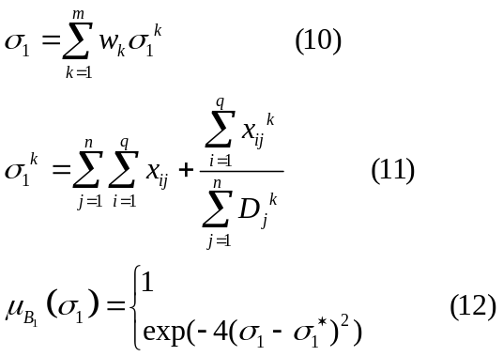
药物价格与疗效的平衡度可表示为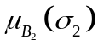：
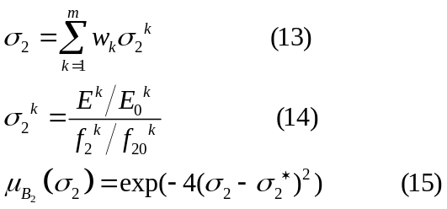
式中，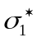、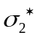分别为最佳比值，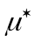为最佳平衡系数，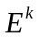、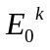分别为起始治疗时期和终止治疗时期的疗效变化指标；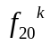、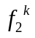分别为起始治疗时刻和终止治疗时刻的第种疗法的费用。

  - 变量非负约束
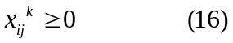

- 模型求解分析
上述模型具有两个目标，各目标间的权益相互矛盾，相互制约；模型中存在多关联、多约束、非线性，特别是耦合约束条件，这使模型求解较复杂。因为每种疾病的患者数量巨大，因此该模型具有大系统、非线性等特点，传统的求解方法受到限制。我们认为可以采用两种方法对模型进行求解。
  - 大系统总体优化方法
这种方法的基本思想为：以评价函数法为主，结合交互规划和模糊优选的思想，将各目标归一化，以避免各目标之间单位不同及目标数量级差异较大等矛盾，然后确定子目标的权重，通过加权求和，将多目标问题转化为单目标问题。
  - 模拟退火混合遗传算法
在实际应用中，基本遗传算法并不一定是最佳的求解方法，通过参考文献[8]，我们认为可以采用模拟退火混合遗传算法来求解模型。

十、模型的科学性分析
在本文中，我们的思路、方法及数学模型的合理性主要体现在以下几个方面：
（1）假设的合理性
问题1运用战争模型分析了CD4和HIV数量之间的变化关系并指出最佳治疗终止时间，与曲线拟合反映出的结果非常吻合，说明假设（3）—（6）是合理的，此外，认为疗法的费用在测试时间内保持不变也是合理的、科学的。

（2）思维的合理性
本文我们按先后及由浅入深的逻辑关系展开了对问题求解的思路，思路的流程图如图7所示：
统计附件1中数据，预测继续治疗效果，确定最佳治疗终止时间

评价4种疗法的优劣，预测较优疗法继续治疗的效果，建立规划模型求解最佳治疗方案

模型的进一步讨论
和模型的评价

以第二问规划模型为基础建立双目标规划模型，确定最佳治疗方案

图7 思路流程图

（3）方法的科学性
本文针对不同问题，使用了各种可靠的科学的建模方法，其间我们运用了BP神经网络预测方法，仿自动控制理论等。问题3有目标、有条件，所以用规划模型来求解该问题也是合理的、科学的。

（4）求解方法的的可靠性
在对模型进行求解时，我们运用了战争模型和曲线拟合模型，并得到了一致的结果，说明我们求解模型的方法是可靠的，结果是可信的。

十一、模型的评价
- 模型的优点
（1）通过处理数据、分析图形，巧妙地应用了战争模型，对CD4与HIV的变化过程行合理解释。
（2）运用功能强大、对非线性问题很好逼近的BP神经网络预测数据，所得结果较为可靠。
（3）成功借鉴仿自动控制理论时域分析理论，建立药效评价模型，较为新颖。
（4）根据药理学知识将病人分为三类，不仅简化了求解过程，而且使问题考虑的更加全面。
（5）运用大系统总体优化方法和模拟退火混合遗传算法，分析药物量的最优选择模型的解法，具有较强的创新性。
- 模型的缺点
（1）曲线拟合是一个近似过程，并不能精确描述CD4和HIV的变化趋势。
（2）最佳停药时间以周为单位，精确度不够。
（3）我们只考虑了病情的平均水平，而没有考虑病情的不同严重程度。

参考文献
[1]姜启源，数学模型，北京：高等教育出版社，2004年
[2]胡寿松，自动控制原理简明教程，北京：科学出版社，2003年
[3]谢金星 薛毅，优化建模与LINGO/LINDO软件，北京：清华大学出版社，2004年
[4]韩中庚，数学建模方法及其应用，北京：高等教育出版社，2005年
[5]苏金明，MATLAB工具箱应用，北京：电子工业出版社，2004年
[6]飞思科技产品研发中心，神经网络理论与MATLAB 7实现，北京：电子工业出版社，2004年
[7] 韩魏等，基于CMMI的人力资源配置模型研究，计算机工程，第32卷第3期，2006年2月
[8] 周丽等，多目标非线性水资源优化配置模型的混合遗传算法，水电能源科学，第23卷第5期，2005年10月
[9] 卢萍，江苏人均月收入1192元，http://www.njnews.cn/w/ca805857.htm，2006年9月17日
[10] 河南城市低保标准调高19元 每人每月为146元，
http://unn.people.com.cn/GB/14748/4655185.html，2006年08月01日

附录1：
将附件1数据汇总之后，把同一周进行测试的病人的CD4和HIV的指标取平均值，得出数据如下：
date | CD4Count*0.02 | HIV
-2 | 1.1 | 4.8
0 | 1.7219 | 5.026946
1 | 1.2257 | 5.092308
2 | 1.776 | 4.48
3 | 2.7555 | 3.078846
4 | 2.667 | 3.248899
5 | 2.5951 | 3.078333
6 | 2.4764 | 3.03
7 | 2.9587 | 3.11
8 | 3.0508 | 2.959113
9 | 3.4656 | 2.609524
10 | 3.144 | 3.3125
11 | 1.875 | 3.333333
12 | 1.152 | 3.86
14 | 1.03 | 5.25
16 | 0.18 | 4.4
20 | 5.28 | 1.7
21 | 2.84 | 3.8
22 | 3.3663 | 3.0625
23 | 4.0619 | 2.832787
24 | 3.5945 | 2.82963
25 | 3.3912 | 2.518966
26 | 3.2431 | 3.354167
27 | 2.46 | 2.9
28 | 2.76 | 4.2
29 | 2.508 | 3.94
37 | 7.825 | 3.325
38 | 3.14 | 2.964286
39 | 4.2731 | 2.710204
40 | 3.9198 | 2.739286
41 | 3.4965 | 3.062963
42 | 1.78 | 3.327273
43 | 2.6033 | 4.4
44 | 2.68 | 2.7
45 | 3.2 | 4.3
46 | 2.804 | 4.266667
附录2：
对于附件2中数据进行处理，得到：
疗法1：
<25岁：
0 | 3.12455
8 | 3.054475
9 | 1.8806
16 | 2.1972
17 | 2.0794
18 | 1.74825
19 | 3.0445
20 | 4.4067
21 | 3.5835
22 | 3.5835
24 | 1.595833
27 | 2.720167
31 | 2.1972
32 | 2.6391
33 | 1.1513
34 | 1.9459
35 | 3.4657
37 | 2.7726
38 | 3.1355
40 | 0

25~45
0 | 2.986552
4 | 2.0792
5 | 3.0869
6 | 2.836863
7 | 2.858737
8 | 2.926601
9 | 2.679748
10 | 2.405057
12 | 2.566067
13 | 2.350633
14 | 2.498129
15 | 2.957602
16 | 2.794839
17 | 3.054791
18 | 2.521278
19 | 2.274033
20 | 2.040833
21 | 2.378033
22 | 2.246089
23 | 2.73669
24 | 2.661941
25 | 2.667179
26 | 2.945067
27 | 1.338333
28 | 2.06143
29 | 2.214825
30 | 2.53153
31 | 2.795554
32 | 2.584204
33 | 2.470612
34 | 2.594027
35 | 2.238736
36 | 3.240875
37 | 1.894533
38 | 2.176875
39 | 2.300677
40 | 2.385711

>45
0 | 2.875739
7 | 2.773355
8 | 3.133841
9 | 2.156571
10 | 3.2059
12 | 2.52
15 | 3.495663
16 | 2.862606
17 | 2.479436
18 | 2.78225
19 | 2.5593
23 | 2.540233
24 | 2.4048
25 | 2.936675
26 | 2.86834
28 | 1.6917
30 | 2.9145
31 | 2.909267
32 | 2.679313
33 | 2.440367
34 | 3.025433
35 | 1.4999
39 | 2.8006
40 | 1.480867

疗法2：
<25
0 | 1.936214
7 | 2.7726
8 | 1.3863
9 | 1.35405
15 | 1.5036
16 | 1.471383
19 | 1.9459
23 | 0.6931
24 | 1.425567
31 | 1.3195
32 | 1.7918
33 | 3.0445
34 | 2.1719
40 | 1.52225

25~45
0 | 2.884471
2 | 5.0434
3 | 3.7136
4 | 3.165875
5 | 2.89035
6 | 3.0221
7 | 2.747781
8 | 3.09948
9 | 2.944755
10 | 3.156167
11 | 2.853863
12 | 2.960633
13 | 1.94445
14 | 2.67865
15 | 2.982134
16 | 2.835396
17 | 2.662826
18 | 2.636967
19 | 2.3979
20 | 2.8904
21 | 2.719067
22 | 2.734267
23 | 2.584207
24 | 2.635369
25 | 2.509303
26 | 2.74471
27 | 2.53458
28 | 1.53225
29 | 2.305233
30 | 2.230633
31 | 2.580057
32 | 2.677202
33 | 2.559035
34 | 2.623054
35 | 2.862685
36 | 2.00244
37 | 2.43434
38 | 2.71526
39 | 2.605126
40 | 2.120279

>45
0 | 3.243473
2 | 3.8067
3 | 2
4 | 3.8501
7 | 2.933875
8 | 3.021296
9 | 3.098219
10 | 2.788
11 | 1.9459
15 | 3.484712
16 | 3.029081
17 | 2.84832
18 | 2.4849
19 | 2.609467
21 | 3.1355
22 | 2.395133
23 | 3.248782
24 | 2.646555
25 | 2.923767
26 | 2.35025
27 | 1.2904
28 | 2.81735
30 | 1.6094
31 | 3.355063
32 | 3.062067
33 | 2.98194
34 | 3.0741
35 | 3.13858
36 | 2.2172
37 | 2.953867
38 | 5.3132
39 | 2.209333
40 | 2.3121

疗法3：
<25
0 | 3.060083
4 | 2.7081
6 | 2.3026
7 | 4.2843
8 | 2.551125
9 | 3.0445
10 | 3.0445
11 | 3.1317
13 | 2.8332
14 | 2.5649
15 | 2.9957
16 | 1.9
18 | 3.7136
20 | 2.95
23 | 3.4965
25 | 1.0986
27 | 3.0445
28 | 2.884
29 | 1.3863
32 | 0
34 | 2.673
39 | 1.9459

25~45
0 | 2.877449
3 | 3.32965
4 | 2.828
5 | 2.828
6 | 2.61228
7 | 3.347394
8 | 3.010465
9 | 2.882781
10 | 3.7524
11 | 3.001967
12 | 2.39375
13 | 2.7992
14 | 2.966575
15 | 3.209808
16 | 2.874707
17 | 3.271721
18 | 2.594825
19 | 2.082018
20 | 1.933943
21 | 2.964275
22 | 2.9068
23 | 2.785474
24 | 2.65184
25 | 3.007185
26 | 3.371029
27 | 2.503644
28 | 2.75245
29 | 3.284983
30 | 2.944142
31 | 2.958
32 | 2.731987
33 | 2.845891
34 | 3.045273
35 | 2.272763
36 | 3.127367
37 | 2.54235
38 | 1.943
39 | 2.888268
40 | 3.309182

>45
0 | 3.018038
6 | 2.4814
7 | 3.336433
8 | 3.116395
9 | 2.59925
11 | 3.530367
14 | 2.5355
15 | 3.35072
16 | 3.093177
17 | 2.9066
18 | 3.227433
19 | 2.8904
20 | 3.3337
21 | 2.3979
22 | 3.46865
23 | 2.8332
24 | 2.000229
25 | 3.22102
26 | 2.9145
27 | 2.288425
28 | 3.75435
29 | 3.1355
30 | 3.836133
31 | 3.450825
32 | 2.281008
33 | 3.249633
34 | 1.821233
36 | 2.553
37 | 1.31955
38 | 3.7136
39 | 1.354
40 | 3.5835

疗法4：
<25
0 | 2.665689
6 | 1.9459
7 | 2.0794
8 | 3.39235
13 | 3.6109
15 | 1.6094
16 | 4.0431
17 | 3.403225
22 | 4.2341
24 | 3.6636
28 | 2.39375
32 | 4.1109
34 | 2.3026
36 | 1.9459
37 | 3.4012

25~45
0 | 2.811974
3 | 2.6391
4 | 2.75465
5 | 3.435875
6 | 3.8993
7 | 2.977137
8 | 3.184806
9 | 3.359192
10 | 2.47265
11 | 2.402217
12 | 3.02155
13 | 3.22045
14 | 3.106375
15 | 3.320771
16 | 3.225926
17 | 3.218504
18 | 2.210333
19 | 2.450117
20 | 3.0254
21 | 3.0254
22 | 3.57192
23 | 2.87131
24 | 3.068269
25 | 2.796048
26 | 2.89603
27 | 2.413714
28 | 3.12892
29 | 2.097075
30 | 3.188823
31 | 2.856743
32 | 3.019295
33 | 2.823859
34 | 2.83056
35 | 3.133338
36 | 2.598575
37 | 2.047175
38 | 3.622033
39 | 2.517593
40 | 2.854126

>45
0 | 3.018038
6 | 2.4814
7 | 3.336433
8 | 3.116395
9 | 2.59925
11 | 3.530367
14 | 2.5355
15 | 3.35072
16 | 3.093177
17 | 2.9066
18 | 3.227433
19 | 2.8904
20 | 3.3337
21 | 2.3979
22 | 3.46865
23 | 2.8332
24 | 2.000229
25 | 3.22102
26 | 2.9145
27 | 2.288425
28 | 3.75435
29 | 3.1355
30 | 3.836133
31 | 3.450825
32 | 2.281008
33 | 3.249633
34 | 1.821233
36 | 2.553
37 | 1.31955
38 | 3.7136
39 | 1.354
40 | 3.5835

附录3：
用1STOPT软件解方程的代码：
Title "Type your title here";
//Parameters ;
//Variable ;
//Function ;
Parameters a,b,c,d;
Function a*exp(28*b)+c*exp(28*d)=138;
a*exp(29*b)+c*exp(29*d)=125.4;
a*exp(30.93*b)+c*exp(30.93*d)=189.5;
a*exp(37*b)+c*exp(37*d)=391.25;

附录4
25岁以下病人的疗效函数：
25岁以下病人疗效情况
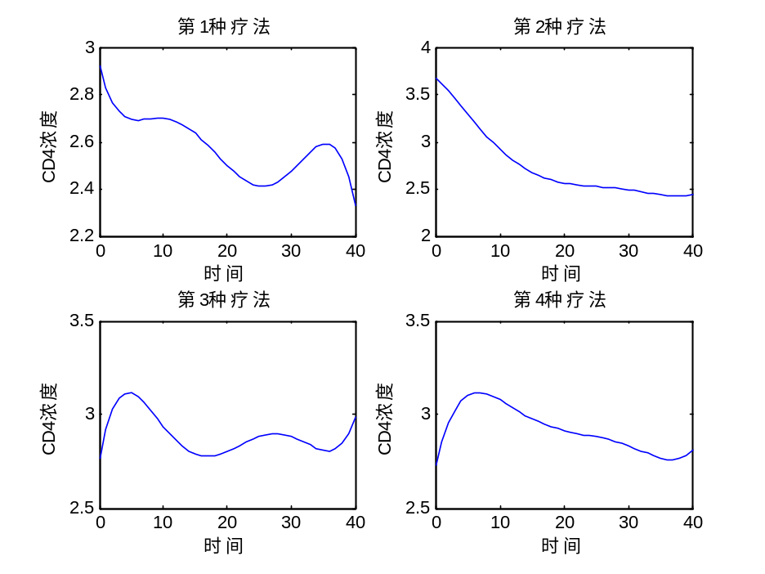
25岁至45岁病人疗效情况
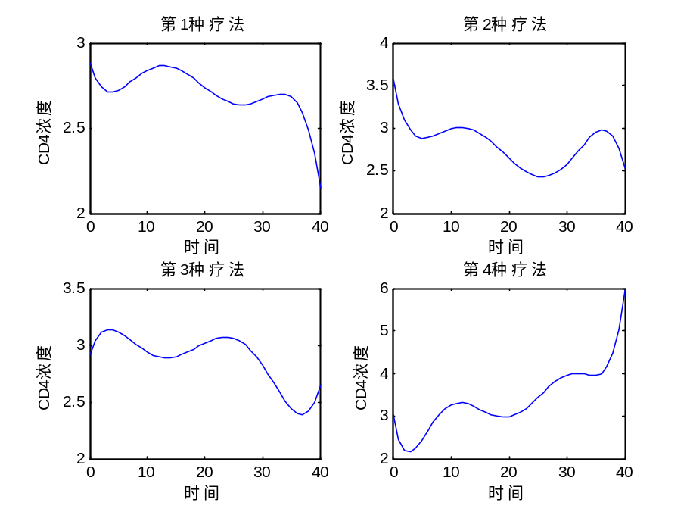
45岁以上病人的疗效情况
附录5：
BP神经网络预测的matlab代码：
P=[ 0
0.1386
0.2197
0.2773
0.3219
0.3584
0.3892
0.4159
0.4394
0.4605
0.4796
0.4970
0.5278
0.5545
0.5991
0.6089
0.6182
0.6271
0.6356
0.6438
0.6516
0.6592
0.6664
0.6735
0.7222
0.7275
0.7327
0.7378
0.7427
0.7475
0.7522
0.7568
0.7613
0.7657
0.7700]
T=[0.4455 0.323
0.4116 0.3255
0.4486 0.2999
0.4926 0.2249
0.4893 0.2357
0.4866 0.2249
0.4819 0.2217
0.4997 0.2269
0.5027 0.217
0.5155 0.1918
0.5058 0.2395
0.4541 0.2408
0.4054 0.2701
0.3942 0.3316
0.2197 0.2963
0.5576 0.1061
0.4956 0.267
0.5126 0.2238
0.5314 0.2083
0.5191 0.208
0.5133 0.1848
0.5089 0.242
0.4812 0.2129
0.4927 0.287
0.4832 0.2742
0.5969 0.2403
0.5056 0.2173
0.5364 0.1994
0.5278 0.2015
0.5164 0.2239
0.4489 0.2404
0.4869 0.2963
0.4898 0.1987
0.5075 0.2917
0.4943 0.2902
]
threshold=[0 1]
net=newff(threshold,[11,2],{'tansig','logsig'},'trainlm');
net.trainParam.epochs=6000
net.trainParam.goal=0.01
LP.lr=0.1;
net=train(net,P',T')
P_test=[ 0.7742
0.7784
0.7824
0.7864
0.7902
0.7941 ]
out=sim(net,P_test')

附录6：
考虑经济承受能力的双目标规划模型的lingo代码：
model:
data:
B11=-0.69208;
B21=0.11953;
B31=-0.00764;
B41=2.07822E-4;
B51=-2.0406E-6;

B12=-0.15439;
B22=0.03748;
B32=-0.00333;
B42=1.12606E-4;
B52=-1.2655E-6;

B13=0.03437;
B23=-0.01287;
B33=0.00135;
B43=-5.42247E-5;
B53=6.97045E-7;

B14= -0.73068;
B24= 0.19842;
B34=-0.01971;
B44=9.44733E-4;
B54=-2.18252E-5;
B64=1.93626E-7;

end data
max=B11*t1 + B21*(t1)^2 + B31*(t1)^3 + B41*(t1)^4 + B51*(t1)^5+B12*t2+ B22*(t2)^2 + B32*(t2)^3 + B42*(t2)^4 + B52*(t2)^5+B13*t3+ B23*(t3)^2 + B33*(t3)^3 + B43*(t3)^4 + B53*(t3)^5+B14*t4 + B24*(t4)^2 + B34*(t4)^3 + B44*(t4)^4+B54*(t4)^5+B64*(t4)^6-@log(7*(1.225*t1+3.45*t2+2.45*t3+4.65*t4));

t1+t2+t3+t4=52;
7*(1.225*t1+3.45*t2+2.45*t3+4.65*t4)<=（1000-155）*10/8;
@gin(t1);
@gin(t2);
@gin(t3);
@gin(t4);

